Федеральное государственное бюджетное образовательное учреждение высшего образования

«Сибирский государственный университет телекоммуникаций и информатики»

(СибГУТИ)

Лабораторная работа 6

Выполнил: студент группы ИП-814

Якунин А.В.

Проверил: доцент кафедры ПМ и К

Мерзлякова Е. Ю.

Новосибирск 2020г.

**Содержание**

1. Задание к лабораторной работе 3

2.Листинг программы 4

3.Скриншоты работы программы 8

**Задание к лабораторной работе**

Научиться обмену данными между формами. Использовать стили.

**Листинг программы**

**yakunin.h**

#ifndef YAKUNIN_H

#define YAKUNIN_H

#include <QMainWindow>

#include <QFileDialog>

#include "yakunin_2.h"

QT_BEGIN_NAMESPACE

namespace **Ui** { class **yakunin**; }

QT_END_NAMESPACE

class **yakunin** : public QMainWindow

{

Q_OBJECT

public:

**yakunin**(QWidget *parent = nullptr);

~***yakunin***();

signals:

void **sendData**(QString str);

private slots:

void **on_pushButton_load_clicked**();

void **on_pushButton_ready_clicked**();

private:

yakunin_2 *myform2;

Ui::yakunin *ui;

};

#endif // YAKUNIN_H

**yakunin_2.h**

#ifndef YAKUNIN_2_H

#define YAKUNIN_2_H

#include <QWidget>

#include <QImage>

#include <QPixmap>

#include <iostream>

#include <fstream>

#include <string>

namespace Ui {

class yakunin_2;

}

class yakunin_2 : public QWidget

{

Q_OBJECT

public:

explicit yakunin_2(QWidget *parent = nullptr);

~yakunin_2();

public slots:

void recieveData(QString st);

private slots:

void on_pushButton_save_clicked();

void on_pushButton_load_clicked();

private:

Ui::yakunin_2 *ui;

};

#endif // YAKUNIN_2_H

**main.cpp**

#include "yakunin.h"

#include <QApplication>

int main(int argc, char *argv[])

{

QApplication a(argc, argv);

yakunin w;

w.show();

return a.exec();

}

**yakunin.cpp**

#include "yakunin.h"

#include "ui_yakunin.h"

yakunin::yakunin(QWidget *parent)

: QMainWindow(parent)

, ui(new Ui::yakunin)

{

ui->setupUi(this);

myform2 = new yakunin_2();

connect(ui->pushButton_ready, SIGNAL(clicked()), myform2, SLOT(on_pushButton_ready_clicked()));

connect(this, SIGNAL(sendData(QString)), myform2, SLOT(recieveData(QString)));

}

yakunin::~yakunin()

{

delete ui;

}

void yakunin::on_pushButton_load_clicked()

{

QString filename = QFileDialog::getOpenFileName(0, "Выберете изображение", QDir::currentPath(), "*.png *.jpg *.gif *.jpeg");

ui->lineEdit_dlc->setText(filename);

QImage image1(filename);

ui->label_photo->setPixmap(QPixmap::fromImage(image1));

}

void yakunin::on_pushButton_ready_clicked()

{

if( ui->lineEdit_dlc->text() != NULL and

ui->lineEdit_fio->text() != NULL and

ui->lineEdit_dolg->text() != NULL and

ui->lineEdit_stag->text() != NULL)

{

connect(ui->pushButton_ready, SIGNAL(clicked()), myform2, SLOT(show()));

QString st = ui->lineEdit_dlc->text() + "*" +

"ФИО: " +ui->lineEdit_fio->text() + "\n" +

"Должность: " +ui->lineEdit_dolg->text() + "\n" +

"Стаж работы: " + ui->lineEdit_stag->text() + "\n" +

"Дата рождения: " + ui->dateEdit->text();

if(ui->radioButton_m->isChecked() == true) st += "\nПол: Мужской";

else st += "\nПол: Женский";

emit sendData(st);

}

}

**yakunin_2.cpp**

#include "yakunin_2.h"

#include "ui_yakunin_2.h"

yakunin_2::yakunin_2(QWidget *parent) :

QWidget(parent),

ui(new Ui::yakunin_2)

{

ui->setupUi(this);

}

yakunin_2::~yakunin_2()

{

delete ui;

}

void yakunin_2::recieveData(QString str)

{

QStringList lst = str.split("*");

ui->textEdit_main->setText(lst.at(1) + "\n" + lst.at(0));

if(lst.size() > 1)

{

QImage image1(lst.at(0));

ui->label_photo->setPixmap(QPixmap::fromImage(image1));

}

}

void yakunin_2::on_pushButton_save_clicked()

{

std::ofstream out("outup.txt");

out << ui->textEdit_main->toPlainText().toUtf8().constData();

out.close();

}

void yakunin_2::on_pushButton_load_clicked()

{

std::ifstream in("outup.txt");

std::string temp, str;

while(!in.eof())

{

getline(in, temp);

str += temp + "\n";

QImage image1(QString::fromStdString(temp));

ui->label_photo->setPixmap(QPixmap::fromImage(image1));

}

ui->textEdit_main->setText(QString::fromStdString(str));

in.close();

}

**Скриншоты работы программы**

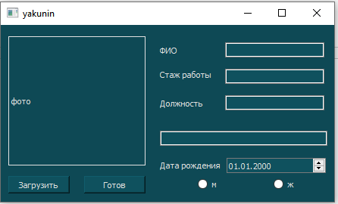

Рис.1 Начальный экран приложения

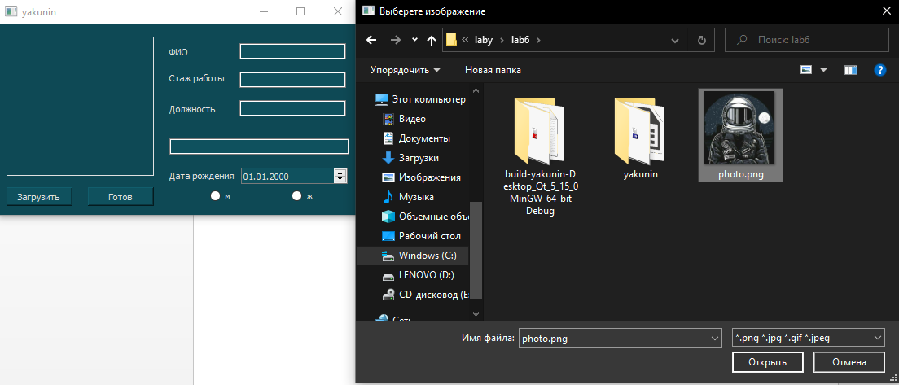

Рис. 2 Загружаем фотографию

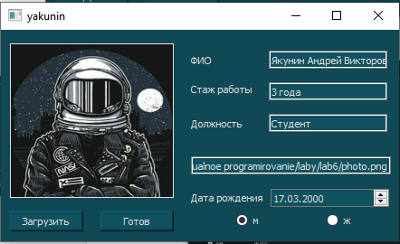

Рис. 3 Заполняем форму

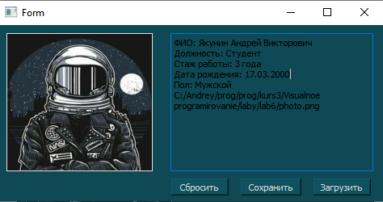

Рис. 4 Второе окно, после отправки формы

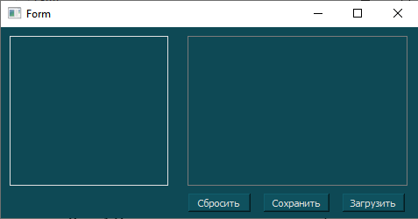

Рис. 5 Сохраняем и очищаем форму

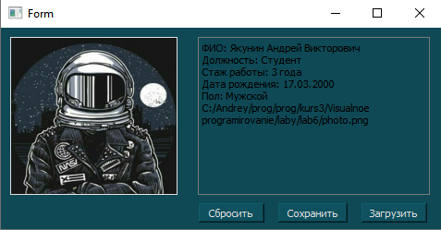

Рис. 6 Загружаем сохраненные ранее данные